# 7 Operaciones

Habiendo ya descripto la estrategia, el próximo paso es definir la estructura empresarial que se va a llevar a cabo. Teniendo en cuenta el carácter de startup de pickupmeal, su composición por profesionales del sector de tecnología, el entorno dinámico y los procesos multidisciplinares que requiere el negocio, la organización será “Misionaria” donde prima la flexibilidad en la comunicación entre los miembro, la baja diferenciación vertical y la especialización horizontal. Otra característica fundamental de esta configuración es la importancia de la cultura y de la ideología de la empresa, donde predominan equipos de trabajo orientados a objetivos y moldeados de acuerdo a las exigencias de mercado.

## 7.1 Organización de la Empresa

Teniendo en cuenta la configuración misionaria descripta anteriormente, se muestra el organigrama actual de la empresa, donde se plante diferentes subsistemas con el fin de poner como eje principal a los Entrepreneur y poder así en un futuro próximo escalar el negocio y lograr apalancarlo mediantes diferentes servicios, inversiones y alianzas estrategias que se presenten.

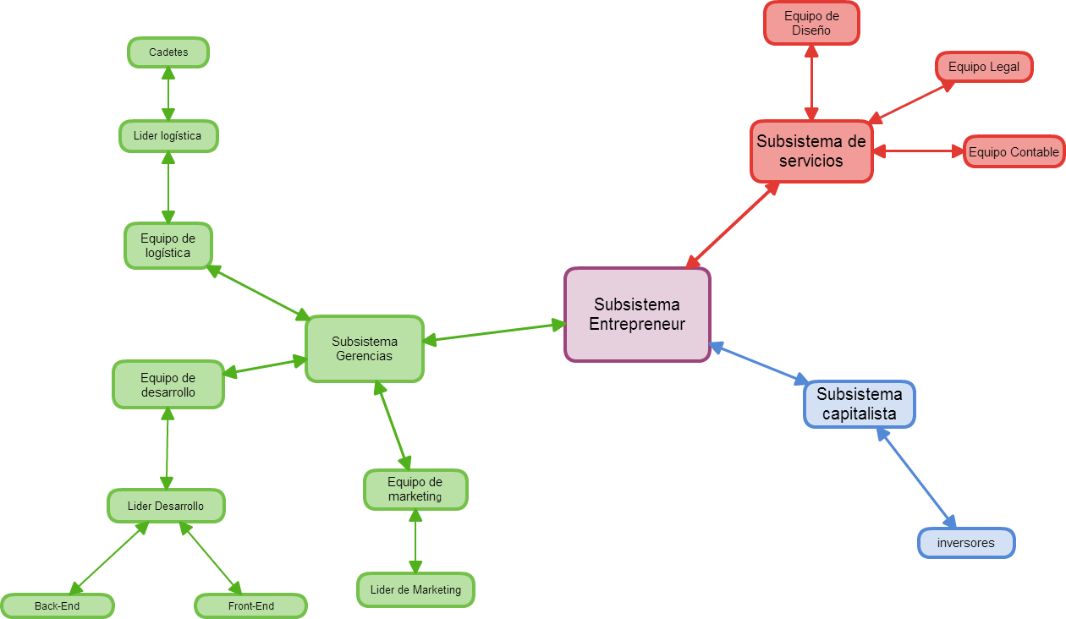

Además ***pickupmeal*** pone especial atención en los aspectos relacionados con la organización de la empresa, uno de los puntos a destacar es el reglamento que posee el cual está compuesto por una breve descripción de la historia de la empresa la que describe como está compuesta cuales son su orígenes, su misión y visión, los valores que persigue entre otros conceptos íntimamente relacionados a la empresa. Además se presentan lineamientos detallados en cuanto a los períodos de licencia, enfermedades, vacaciones y otros conceptos de ausencia laboral. Por último se detalla la configuración del correo electrónico la cual posee una nomenclatura especial, está compuesta por la inicial del nombre seguido de un punto, el apellido completo y finalmente el dominio pickupmeal.com.ar. A continuación se explica la conformación del correo electrónico.

*Pablo Cordoba = p.cordoba@pickupmeal.com.ar*

Finalizando con la configuración del correo electrónico, se explica cómo agregar una firma corporativa para que sea utilizada por defecto en cada mensaje.

Cabe desatascar que este documento se distribuye a todos las personas pertenecientes a pickupmeal y a las nuevas incorporaciones de la empresa, con el fin de que se familiaricen, con los valores de la empresa y aporten sus características de la mejor forma al desarrollo y evolución del e-business.

Existen dos vías de comunicación, las cuales son de órdenes formales e informales dependiendo de las necesidades que tengan el equipo a la hora de comunicarse. En cuanto a las *informales* se realizan a través de ***Skype*** tomando como usuario el correo electrónico proporcionado por la empresa, por este canal se realizan consultas de diferentes índoles entre el personal de pickupmeal. En cuando al canal de comunicación *formal* se utiliza un sistema de peticiones, el cual se basa en tareas que son asignadas por los líderes, tanto de desarrollo, logística y marketing, a los integrantes de los diferentes equipos, esto otorga cierta jerarquía en operaciones diarias.

## 7.2 Grupo fundador, composición del directorio, principales accionistas.

### Grupo Fundador:

|  |  |
| --- | --- |
|  | **Domínguez, Jacobo**  *Estudiante de ingeniería en Sistemas de la Universidad Abierta Interamericana. Fiel creyente en la idea de interpretar las nuevas tecnologías como medio de transformación de la sociedad y los negocios. Desarrollador web creativo, interesado en el diseño y sienta a la experiencia de usuario como estilo de vida. A cada proyecto que encara en lo profesional o en su vida personal le asigna toda su pasión, responsabilidad y capacidad.*  *Aficionado a practicar fútbol con amigos, correr y aprender todos los días algo nuevo.* |
|  |  |
|  | **Córdoba, Pablo**  *Estudiante de Ingeniería en Sistemas de la Universidad Abierta Interamericana. Dedicado íntegramente al desarrollo de sitios web de alta creatividad, orientado no solo al negocio, sino a una experiencia de usuario única. Responsable, perseverante y orientado a objetivos son algunas de las cualidades que rigen su accionar, sin dejar de lado la honradez y la moral.*  *Sus tiempos libres son destinados a actividades marinas, básquet y lecturas sobre avances tecnológicos.* |

### Directorio

La Ley No 19.550 en su artículo 255 establece que el Directorio de una sociedad anónima puede estar compuesto por uno o más directores designados por asamblea de accionistas, o por el Consejo de Vigilancia en caso de que la empresa tenga uno.

Para el caso de las sociedades anónimas del artículo 299 de la Ley No 19.550, el Directorio debe estar integrado por un mínimo de tres (3) directores.

El estatuto determina las facultades de la asamblea de accionistas para determinar el número de accionistas, especificando el número máximo y el mínimo.

En el caso de la empresa ***pickupmeal,com*** se conforma por el Grupo fundador y por las personas que tengan un porcentaje de acciones superior al 15 % de la empresa. Con respecto al número mínimo y máximo de accionistas aún no está definido.

#### Reemplazo de directores:

El artículo 258 de la Ley de Sociedades Comerciales hace referencia a la elección de directores suplentes para subsanar la falta de los directores cualquiera sea la causa. Esta previsión es obligatoria para las sociedades que prescinden de sindicatura.

En caso de que se prevea la elección de directores suplentes, éstos pueden ser en el mismo número o en un número mayor al de directores titulares existentes. Es conveniente establecer qué suplente reemplazará a cada director titular si hubiera más de uno.

#### Renuncia:

El director debe presentar su renuncia ante la asamblea de accionistas, si se trata de un Directorio unipersonal; en caso de tratarse de un Directorio compuesto por dos (2) o más miembros es el Órgano de Administración quien deberá aceptar la renuncia, siempre que la misma no afecte el funcionamiento regular y no fuese dolosa o intempestiva.

#### Causas de interrupción del mandato:

Las causas de interrupción del mandato son:

* Vencimiento del mandato
* Renuncia
* Muerte
* Incapacidad
* Inhabilitación por quiebra del director
* Remoción del cargo

Si la renuncia del director afecta el normal funcionamiento de la sociedad debe continuar en funciones hasta tanto la próxima asamblea acepte su renuncia.

### 7.3 Composición del staff Gerencial y perfil de los ejecutivos claves

De acuerdo a la configuración empresarial de ***pickupmeal.com***, se puede ver que está compuesta por diferentes subsistemas:

* ***Subsistema entrepreneur*** conformado por los CEO’s de la empresa y representantes del grupo fundador, Domingúez Jacobo y Cordoba Pablo, estos son los encargados generales de coordinar el e-business como un todo, aportando una mejora permanente en ese aspecto.
* ***Subsistema de servicios***, son equipos externos a la empresa que aportan soluciones en diferentes aspectos que sobrepasan la capacidad de los integrantes, se requiere
  + Equipo de diseño: Profesionales que brinden solución a problemas de diseño en sus diferentes áreas de aplicación (empresarial, ilustración, web, animación, ambiental, entre otros), a través de la elaboración de propuestas altamente creativas que respondan a las necesidades de la empresa y a los requerimientos del mercado.
  + Equipo contable: Profesionales que tienen la capacidad de desenvolverse en entornos económicos globales con capacidad de proponer soluciones de negocios a partir del entendimiento e interpretación de hechos económicos y financieros de la empresa
  + Equipo legal: El perfil de este equipo debe dar una imagen de seguridad, sinceridad y confianza, manteniendo siempre un proceder integrado enfocando su actuar en procedimientos lícitos. Su conducta debe estar regida por la honradez, dignidad y lealtad.
* ***Subsistema gerencial*** está dividido en 3 grandes áreas las cuales a su vez se conforman por un líder que es el encargado de coordinar su sector y promover una comunicación exitosa entre los equipos de trabajo, se busca para cada uno de estos puestos los siguientes perfiles.
  + Líder de Desarrollo: Mas allá de las cualidades técnicas requeridas, se busca un profesional en el área de sistemas que tenga la capacidad de dirigir y gestionar equipos de trabajo de forma exitosa, que posea un nivel sublime de creatividad y efectividad en cuanto a metodologías de trabajo y comunicación con sus pares. Otro de los aspectos requeridos es un alto conocimiento de los avances tecnológicos que puedan tener lugar en el proyecto.
  + Líder de Marketing: Profesional publicista multifacético con capacidad de soluciona problemas de marketing por medio de estrategias de investigación, innovación y desarrollo, haciendo foco en la utilización de recursos gráficos y tecnológicos para atraer a los restaurantes y usuarios finales
  + Líder de Logística: Esta área es crucial en la empresa, por lo que se requiere profesional responsable de alta calificación y con experiencia comprobable que posea capacidad de mejorar procesos de entrega de forma permanente, afinidad para trabajo en equipo y flexibilidad para la comunicación con las demás áreas de la empresa.

## 7.4 Estructura prevista al lanzamiento y evolución

Conforme a lo expresado anteriormente en este documento, dada la naturaleza de startup y la limitación geográfica en la que se piensa el comienzo del emprendimiento, ***pickupmeal.com*** comienza con una estructura básica de grado horizontal con muy poca jerarquización. Dicha estructura está presentada en el siguiente organigrama:



Se estipula que si el negocio es exitoso y se aplican las acciones determinadas en la planificación estratégica realizada, ***pickupmeal.com*** podría expandirse a nivel físico y logístico, en la misma región geográfica o en una nueva región (Principalmente pensando pragmáticamente en las localidades de Rosario y Buenos Aires). En consecuencia, la estructura de la compañía se ve afectada, agregando ciertos niveles de jerarquización para un control regional pertinente. Sin embargo a niveles locales se mantienen todas las mismas estructuras y la misma filosofía de trabajo en conjunto e integración.

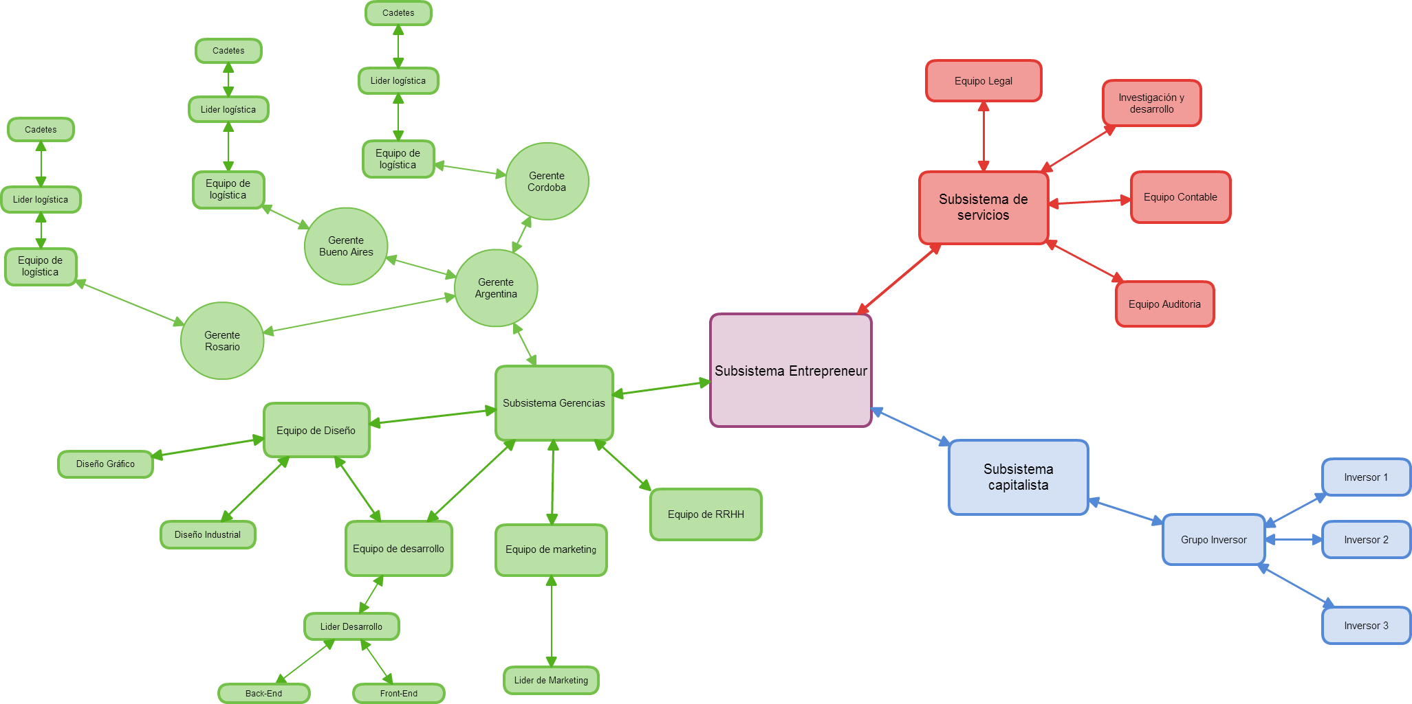

## 7.5 Filosofía y Sistema de trabajo

En base a los valores nucleares establecidos para la empresa ***pickupmeal.com*** descriptos en el punto 1.9 del presente documento, se crea una filosofía dentro de los equipos de la compañía que es parte fundamental de la cultura empresarial establecida. Para hacerlos evidentes, es necesario establecer ciertas pautas de trabajo tanto técnicas como actitudinales e impulsarlas en cada uno de los empleados, de cualquier orden jerárquico. A continuación se describen acciones a tomar, para arraigar cada uno de los valores nombrados en los distintos subsistemas:

**Confianza**

Subsistema Entrepeneur:

* Promover un tipo de trato informal hacia los pares de manera que se establezca una relación más fuerte, de unidad, con matices de amistad y no tan corporativa.
* Promover un trato con los *Negocios* de tipo profesional pero instando al sentimiento de conjunto con el mismo fin, de obtener éxito en los respectivos negocios de cada uno.
* Promover una relación fluida y cercana con los accionistas, manteniéndolos al tanto de todas las actividades y mejoras de la empresa en distintos ámbitos.

Subsistema Gerencial:

* Promover un tipo de trato informal con los diferentes líderes de equipo, dentro de un ambiente democratizado pero acentuando la figura de líder principal no autoritario pero presente.

Equipo de Marketing:

* Poseer un líder proactivo que esté atento a las necesidades e ideas de los demás miembros del equipo y que transmita la confianza de que puede solucionar problemas que sobrepasen a los empleados. Contención ante problemas personales de los mismos y apreciación del trabajo bien hecho.
* Mantener informado al subsistema gerencial de las nuevas campañas de marketing a implementar, detallando la planeación de las mismas y los recursos a utilizar antes de ponerlas en marcha.

Equipo de Desarrollo

* Poseer un líder proactivo que esté atento a las necesidades e ideas de los demás miembros del equipo y que transmita la confianza de que puede solucionar problemas que sobrepasen a los empleados. Contención ante problemas personales de los mismos y apreciación del trabajo bien hecho.
* Aplicar técnicas de coaching para mantener a los empleados motivados y hacerlos sentir protegidos ante los demás subsistemas.

Equipo de logística:

* Líder considerado con los problemas personales de los cadetes y atento a sus necesidades.
* Establecer horarios acordes y repartición pareja del trabajo.
* Promover el buen trato de los cadetes a los empleados de los *Negocios* y hacia los *Clientes* a los que se les entrega el pedido.

**Satisfacción de los Clientes**

Subsistema Entrepeneur:

* Promover la dedicación especial a la identificación de las necesidades de los clientes y del mercado para poder diseñar los productos y servicios que las satisfagan.
* Establecer un diálogo de feedback para verificar que los servicios se cumplan de la mejor manera e impliquen una mejora en el subsistema del cliente.
* Comprometerse con los clientes para entregar un servicio óptimo la gran mayoría del tiempo.
* Estar abiertos a nuevas sugerencias de los clientes para mejorar sus experiencias personales.

Subsistema Gerencial:

* Saber interpretar los nuevos productos y/o servicios que nazcan desde el centro de innovación (subsistema entrepeneur) y estimular los proyectos de creación de los mismos adaptándose a las fechas de largada al mercado acordadas.
* Garantizar al subsistema entrepeneur el alcance de la calidad deseada en cuánto a software y hardware.
* Poner especial énfasis en la experiencia de usuario, tomando todas las variables y medidores para determinar un correcto desarrollo de la solución orientada a las necesidades del cliente.

Subsistema de Marketing:

* Entender los nuevos productos y tomar especial responsabilidad en idear estrategias de inserción en el mercado mediante publicidad relevante logrando el impacto deseado.
* Tomar cada uno de los proyectos como hitos históricos de la empresa que la representarán a lo largo del tiempo y serán emblema de la misma en distintos paradigmas.
* Prestar atención a los gustos y deseos de los consumidores, así como también a las tendencias sociales del segmento a donde insertar los nuevos servicios.

Equipo de Desarrollo:

* Interpretar la necesidad de nuevos productos y cumplimentar los proyectos de manera eficiente poniendo énfasis en la experiencia de usuario.
* Aplicar metodologías que permitan garantizar la calidad del software a desarrollar.
* Incluir herramientas que obtengan métricas de conformidad de los clientes cuando utilizan el e-commerce.
* El líder debe proponer un sistema de beneficios a los desarrolladores que logren diferencias en cuanto a calidad y optimización de la experiencia de usuario.

Equipo de Logística:

* Asegurar que el servicio sea óptimo en cuanto a los tiempos establecidos que fueron anticipados al cliente.
* Mantener el orden aún bajo presión con alto nivel de demanda.
* Prestar atención al feedback que se obtiene de los clientes para poder traspasarlo a otros sectores de la compañía para la mejora del servicio.
* Proponer mejoras al software en base a la experiencia en su utilización constante.

**Innovación**

Subsistema Entrepeneur:

* Tomar a la innovación desde la perspectiva sistémica y de la infonomía, pensándola como un activo estratégico que permita disparar a la compañía en el mercado tanto local como internacional.
* Estar al tanto de todos los avances tecnológicos con perspectiva de implementarlos en posibles nuevos productos o actualizando productos ya existentes.
* Identificar oportunidades en el mercado para nuevos negocios a partir de alianzas estratégicas.
* Impulsar la creatividad en todos los sectores de la empresa para mantener una cierta frescura de ideas y mantener al personal motivado.
* Establecer horizontes ambiciosos pero realistas de la compañía.

Subsistema Gerencial:

* Estar al tanto de nuevas técnicas de liderazgo y coaching para poder implementar en los grupos que se tienen a cargo y fortalecer el diálogo entre los mismos.
* Aplicación de tecnología novedosa en los procesos de reuniones y gestión con los proveedores de la empresa.
* Establecer canales de comunicación innovadores entre los miembros de los equipos que componen la empresa.
* Establecer acciones que promulguen la creatividad en todos los sectores. Ejemplos: pizarras para que cada empleado pueda escribir ideas nuevas; atriles liberados para que los empleados puedan desarrollar su creatividad; juegos a disposición ya sea en consolas como juegos de mesa; establecer un ambiente creativo con muebles y decoración agradables; etc).

Equipo de Marketing

* Mantenerse al tanto de las tendencias mundiales y regionales respecto a la adopción de nuevas tecnologías.
* Comprender la semántica de las redes sociales para poder planear mejores estrategias de publicidades y campañas.
* Utilizar canales novedosos de tecnología para la comunicación de los productos y/o servicios que actualice o cree la compañía.
* Estar atentos a nuevas campañas utilizando alianzas con otras empresas.

Equipo de Logística:

* Usar nuevas técnicas de administración del tiempo para poder otorgar un servicio óptimo al cliente.
* Alinearse a las nuevas propuestas de trabajo provenientes del subsistema entrepeneur.

**Sustentabilidad**

Subsistema Entrepeneur:

* Comprender a la sustentabilidad no solo como un movimiento ecológico sino como el aporte que realiza la empresa a la sociedad donde está inmersa.
* Descubrir nuevas formas de negocios en donde se logre colaborar con la sociedad y el medio ambiente de la misma.
* Crear productos y/o servicios que no interfieran con la cultura actual de la región en donde se desarrolla el negocio.
* Saber interpretar qué es lo que realmente los clientes necesitan para sentir una satisfacción personal en relación a sus pares y la sociedad en conjunto.
* Promover una filosofía eco-friendly en todos los subsistemas y equipos de la empresa para establecer una imagen positiva de la misma.
* Promover la creación de eventos extra empresariales que tengan un impacto positivo en la sociedad. Ejemplo: maratón, colecta, etc.

Subsistema Gerencial:

* Interpretar a la sustentabilidad como eje principal de las actividades de la compañía.
* Establecer un sistema de separación de basura en todos los sectores que tenga a su cargo.
* Asegurarse de establecer capacitaciones relacionadas al cuidado del medioambiente y concientización social acerca de los problemas que atañan a los más necesitados promoviendo la solidaridad entre los empleados.
* Asegurarse que todas las ideas que provengan de los empleados estén orientadas la mayoría del tiempo a aportar un nuevo aspecto positivo a la sociedad donde se inserta el negocio.
* Establecer a la discusión de ideas como eje temático de las reuniones entre equipos.

Equipo de Desarrollo:

* Promover el desarrollo de software siguiendo las reglas de accesibilidad de la W3E.
* Transmitir la necesidad de que los productos a desarrollar tengan impacto positivo en las personas y en la sociedad como conjunto.
* Promover la participación de los empleados en actividades extra empresariales que involucren mejoras en la sociedad.
* Promover la participación del equipo en Hackatones que tengan relevancia social.
* Promover conciencia de la importancia de una buena alimentación y trasladarse en transporte público o en bicicletas o patinetas.

Equipo de Marketing:

* Poner énfasis en publicidades que se adapten a la moral y las tradiciones de la región en la que se ubica el negocio, sin pasar por arriba con los valores relacionados con: el respeto por la mujer, los niños, los derechos civiles, el respeto por la diversidad racial y de religiones, el buen trato a los animales y al medioambient.
* Crear campañas de marketing que incentiven a la utilización de la solución tecnológica como fuente de mejora para la sociedad y las actividades de la misma.
* Poner verdadero énfasis en la mejora del medio ambiente mediante motos que consuman poco combustible en relación a otras.
* Realizar campañas de impacto positivo en la mente de los consumidores que aporten sentido de pertenencia y mejora social. Ejemplo: maratones, jornadas de reciclaje, capacitaciones gratuitas sobre cuidado del medio ambiente, etc.

Equipo de logística;

* Impulsar en los cadetes la importancia del cuidado del medio ambiente y la optimización de los viajes para reducir el impacto ambiental.
* Optimización en el uso de papelería para la impresión de tickets de pedidos.
* Promover el uso responsable del agua.
* Generar el sentimiento de que el trabajo de los cadetes tiene una alta relevancia en la mejora del uso de recursos naturales de la sociedad en la que se desarrolla el negocio.

## 7.6 Requerimientos en materia de RRHH: descripción de la plantilla en los distintos momentos previstos de evolución de la estructura

Actualmente la empresa no cuenta con un área de recursos humanos, ya que algunas tareas como el reclutamiento de personal es realizada directamente por los miembros de la alta gerencia de ***pickupmeal.com*** con el objetivo de poder moldear la cultura con sus valores y formar un equipo de trabajo con las características que propone el proyecto.

No obstante en un futuro, una vez que la empresa haya formado base sólida de profesionales, se prevé incluir un departamento de recursos humanos para realizar las diferentes tareas como el reclutamiento, capacitación de personal, motivación hacia los empleados entre otras actividades que propongan unión y crecimiento en el equipo de trabajo.